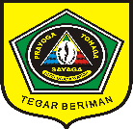

PUBLIKASI KINERJA SEKRETARIAT DAERAH
KABUPATEN BOGOR TAHUN 2023
”OPTIMALISASI TUGAS POKOK DAN FUNGSI SEBAGAI PENGOORDINASI PERANGKAT DAERAH DAERAH
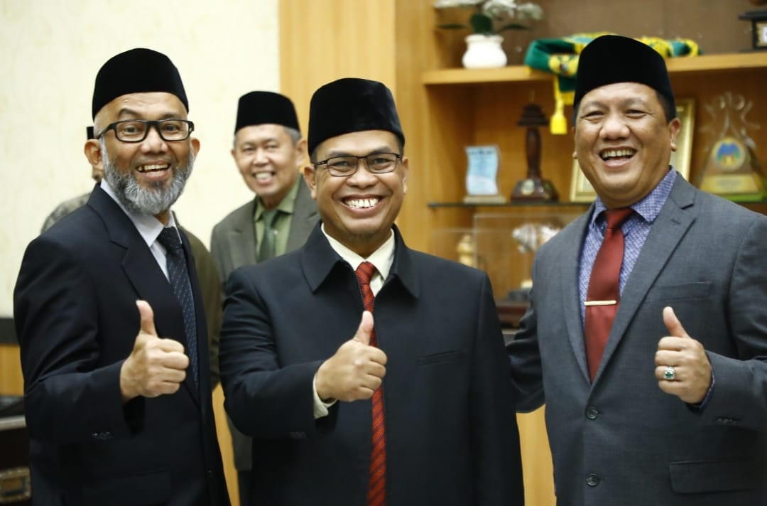
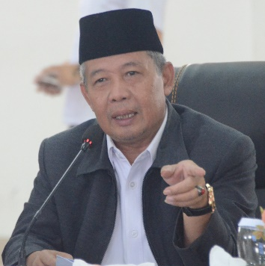
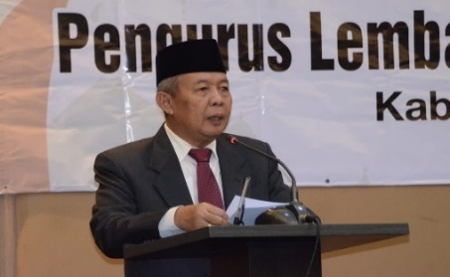
DALAM MEWUJUDKAN PROGRAM PANCAKARSA”
Asisten Administrasi Umum, ADE JAYA MUNADI, SH, MH (Kiri}, Asisten Pemerintahan dan Kesejahteraan Rakyat Drs. HADIJANA, S.Sos. M.Si. (Tengah) dan Asisten Perekonomian dan Pembangunan Ir. SURYANTO PUTRA, M,Si. (Kanan)
Drs. BURHANUDIN, M.Si.
Sekretaris Daerah Kabupaten Bogor

Tugas Pokok dan Fungsi :
TUGAS POKOK :
Membantu Bupati dalam penyusunan kebijakan dan pengkoordinasian administrative terhadap pelaksanaan tugas perangkat daerah serta pelayanan administratif

FUNGSI :

- Pengkoordinasian penyusunan kebijakan daerah;
- Pengkoordinasian pelaksanaan tugas perangkat daerah;
- Pemantauan dan evaluasi pelaksanaan kebijakan daerah;
- Pelayanan administrasi dan pembinaan aparatur sipil negara di lingkungan pemerintah daerah; dan
- Pelaksanaan fungsi lain yang diberikan oleh Bupati sesuai bidang tugasnya.

- LINGKUP ASISTEN PEMERINTAHAN DAN KESEJAHTERAAN RAKYAT
Lingkup Pengkoordinasian dan Hubungan Kerja meliputi : Inspektorat, Satuan Polisi Pamong Praja, Sekretariat DPRD, DPMD, DISDUKCAPIL, BANKESBANGPOL, DINSOS, DISDAMKAR, DINKES, DISPORA, DP3AP2KB, RSUD, BPBD, DPUPR aspek Penataan Ruang, DPKPP aspek Pertanahan, DISBUDPAR, Kecamatan, Kelurahan dan Instansi Vertikal sesuai tugas dan fungsi Asisten.

BAGIAN TATA PEMERINTAHAN
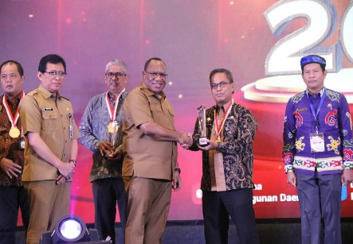
Kabupaten Bogor meraih Penghargaan Juara 3 dalam SPM AWARD 2023 Kategori Kabupaten Berkinerja Terbaik dalam Pelaksanaan Penerapan Standar Pelayanan Minimal Tahun 2023.

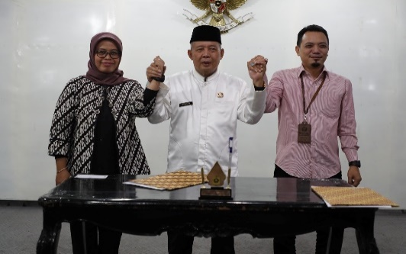
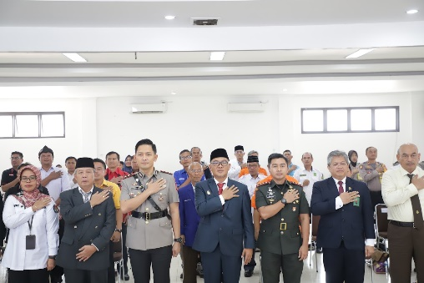
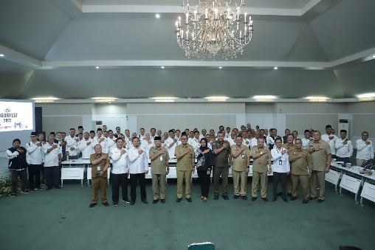
Pemerintah Daerah Kabupaten Bogor memberikan dukungan terhadap pelaksanaan Pemilu Tahun 2024 kepada KPU dan BAWASLU melalui Penandatanganan Berita Acara Kesepakatan Bersama dalam mensukseskan Pemilu dan Pilkada 2024 terkait fasilitas sarana prasarana Pemilu, dimana jumlah Pemilih aktif sebanyak 3.889.441 orang dengan jumlah TPS 15.228 TPS

Kegiatan Kunjungan Kerja Bupati dalam rangka Bogor Keliling / Saba Desa sebagai bentuk pendekatan diri Pemerintah Daerah Kabupaten Bogor dalam menjaring aspirasi, menggali potensi dan mencari solusi permasalahan terkait penyelenggaraan pemerintahan, pelayanan publik dan pembangunan daerah di wilayah Kabupaten Bogor, dilaksanakan di 20 Kecamatan. Bogor Keliling sampai tanggal 20 Oktober 2023 telah dilaksanakan di 15 Kecamatan.

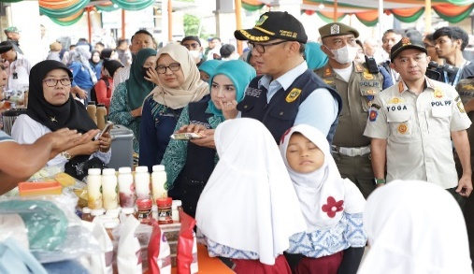

BAGIAN KERJASAMA DAERAH DAN BANTUAN HUKUM
Kerjasama daerah yang telah dilaksanakan penandatanganannya s/d Bulan September 2023 :
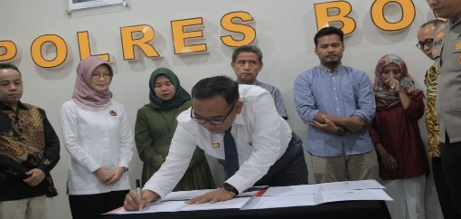
JENIS | 2023
KB | 26 DOKUMEN
PKS | 45 DOKUMEN
Jumlah | 71 DOKUMEN
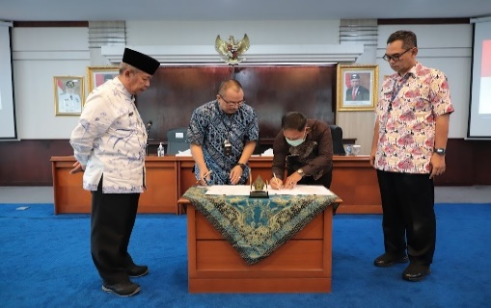
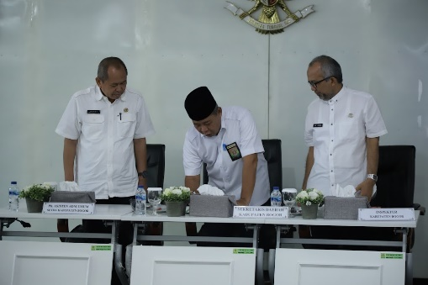

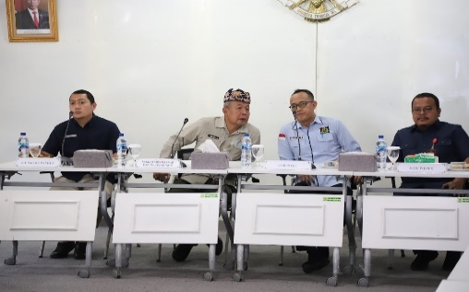
Penyuluhan Hukum Terpadu telah dilaksanakan di 13 Desa dari target 15 Desa, 5 Kecamatan yaitu Sukaraja, Megamendung, Cigombong, Caringan dan Cijeruk dan 1 kegiatan Kabupaten/Kota peduli HAM, Jumlah Kerjasama telah tersusun sebanyak 19 dan Perjanjian telah tersusun 42 baik antar pemerintah ataupun dengan pihak ketiga.

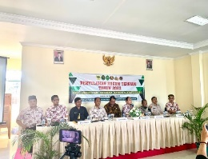

BAGIAN PERUNDANG-UNDANGAN
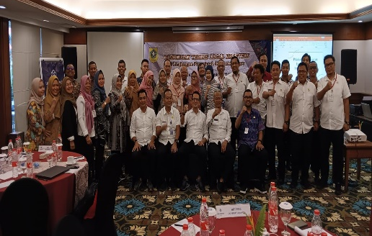
Produk Hukum berupa Peraturan Daerah yang telah diundangkan berjumlah 3 (tiga), Peraturan Bupati yang telah diundangkan berjumlah 37 (tigapuluh tujuh) dan Keputusan Bupati berjumlah 269 (duaratus enam puluh sembilan).

BAGIAN KESEJAHTERAAN RAKYAT
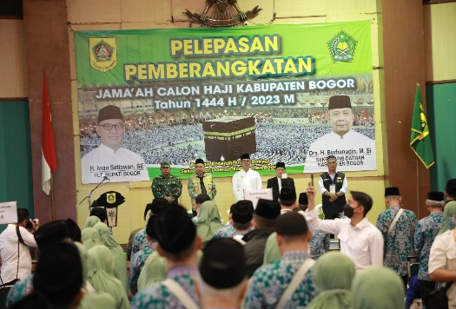
Fasilitasi pemberangkatan Jemaah haji berjumlah 3.850 jamaah terdiri dari 15 kloter dari Kabupaten Bogor dan pemulangan berjumlah 3.733 jamaah yang terdiri dari 13 kloter. Bis angkutan yang disediakan 88 unit baik keberangkatan maupun kepulangan dan 12 angkutan barang, didampingi 8 petugas.

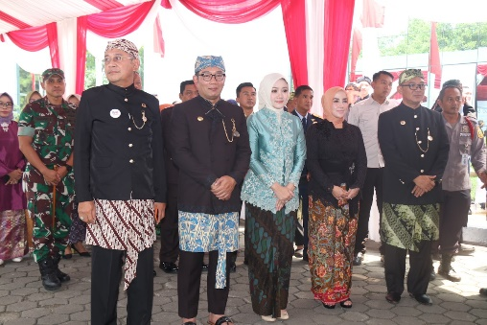


Peringatan Hari Jadi Bogor ke-541 mengusung tema “Tuntas, Harmonis dan Makmur” sebagai ajakan kepada semua pihak dan Masyarakat Kabupaten Bogor dalam mewujudkan visi Kabupaten Bogor Termaju, Nyaman dan Berkeadaban.

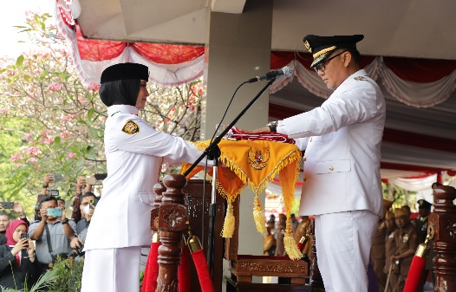
Upacara Hari Ulang Tahun Kemerdekaan RI Ke-78 tingkat Kabupaten Bogor tanggal 17 Agustus 2023 di Lapangan Tegar Beriman, bertemakan :

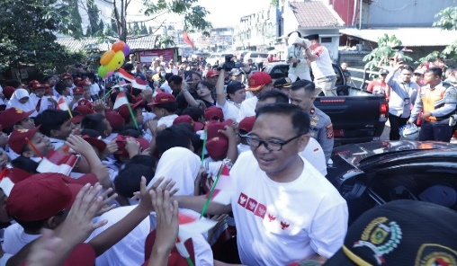
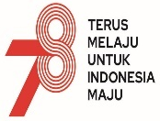

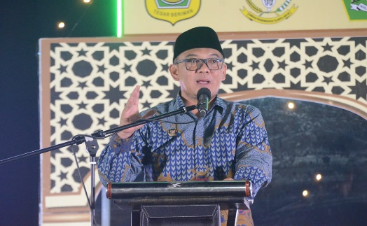
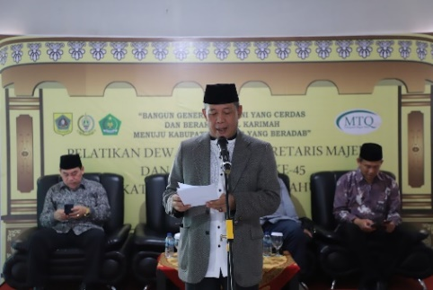
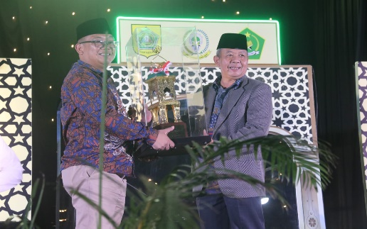
Penyelenggaraan MTQ Ke-45 Tingkat Kabupaten Bogor dilaksanakan pada tanggal 4- 7 September 2023 di Kecamatan Gunungsindur dengan hasil dimana Kecamatan Cibinong meraih juara Umum, diikuti oleh 2.160 peserta dengan 8 cabang perlombaan diantaranya : Cabang Tilawah, Cabang Qira’at, Cabang Hafalan, Cabang Tafsir, Cabang Fahm Golongan Putera Puteri Beregu, Cabang Syarh Golongan Putera Puteri Beregu dan Cabang Khath Al-Qur’an.

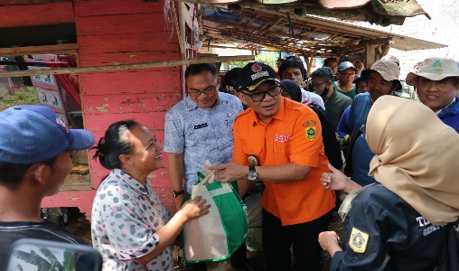
Peninjauan lokasi pasca bencana banjir bandang di wilayah Kecamatan Leuwisadeng, peninjauan dilakukan untuk melihat langsung kondisi lapangan serta memastikan kebutuhan Masyarakat terpenuhi dengan baik

- LINGKUP ASISTEN PEREKONOMIAN DAN PEMBANGUNAN
Lingkup Pengkoordinasian dan Hubungan Kerja meliputi : DLH, DPMPTSP, DISHUB, DISBUDPAR aspek Pariwisata, DISTANHORBUN, DISKANAK, DISKOPUKM, DISDAGIN, DKP, DISNAKER, DPUPR aspek Pekerjaan Umum, DPKPP aspek Perumahan dan Kawasan Permukiman, BUMD, BLUD dan instansi vertikal sesuai tugas dan fungsi Asisten.

BAGIAN PEREKONOMIAN
Sidak Pasar dalam rangka pemantauan harga dan stok barang kebutuhan pokok untuk Pengendalian Inflasi Daerah di Kabupaten Bogor, Kabupaten Bogor bukan merupakan daerah yang masuk kedalam penghitungan IHK di Jawa Barat. Terkait laju perkembangan inflasi Kabupaten Bogor mengambil data dari sistercity daerah IHK yaitu Kota Bogor. Pada Agustus 2023 Kota Bogor terjadi inflasi year on year (yoy) sebesar 4,03 persen dengan Indeks Harga Konsumen (IHK) sebesar 117,87. Inflasi yoy tertinggi terjadi pada kelompok pengeluaran Transportasi sebesar 11,05 persen dengan IHK sebesar 119,27 dan terendah pada kelompok pengeluaran Informasi dan Komunikasi sebesar 0,42 persen dengan IHK sebesar 100,30. Jumlah ini lebih besar jika dibandingkan dengan inflasi nasional yang hanya di angka 3,27 persen.

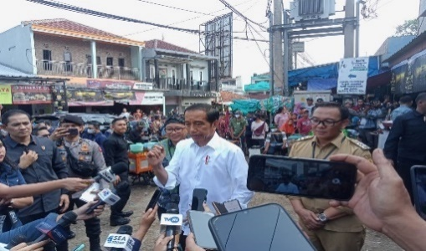
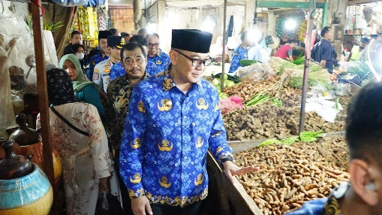
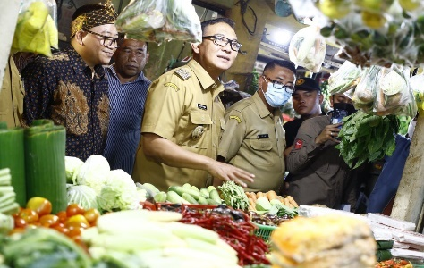

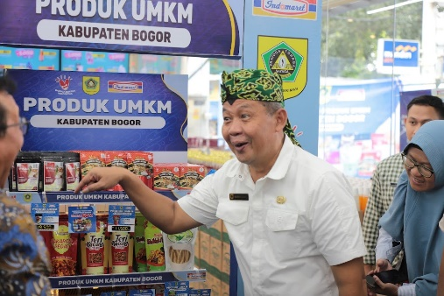
Launching Produk UKM yang dipasarkan dan diterima oleh Toko Swalayan, Data populasi UKM di Kabupaten Bogor berjumlah 749.477 dimana sudah terfasilitasi berjumlah 421.569 UKM sedangkan yang belum terfasilitasi 327.908. Fasilitasi berupa pelatihan peningkatan produk ataupun sdm, regulasi ataupun fasilitasi lainnya.

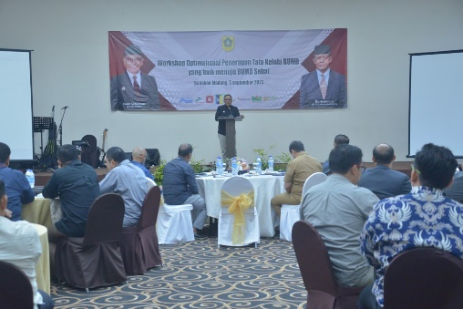
Pembukaan Workshop BUMD dalam rangka optimalisasi penerapan tata Kelola BUMD yang baik menuju BUMD seha , Pemerintah Kabupaten Bogor memiliki 7 (Tujuh) BUMD yaitu 1. PERUMDA AIR MINUM TIRTA KAHURIPAN KABUPATEN BOGOR. 2. PERUMDA PASAR TOHAGA KABUPATEN BOGOR, 3. PT. BPRS BOGOR TEGAR BERIMAN, 4. PD BPR LPK PARUNG PANJANG. 5. PT. LKM BOGOR, 6. PT. PRAYOGA PERTAMBANGAN DAN ENERGI dan 7. PT. SAYAGA WISATA BOGOR.

BAGIAN SUMBER DAYA ALAM
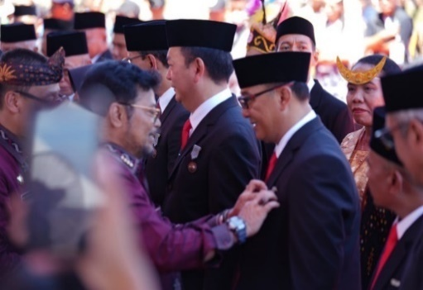
Penghargaan Satyalancana Wirakarya yang diberikan langsung oleh Menteri Pertanian RI atas dedikasinya terhadap program bela beli beras petani oleh ASN, dalam mendukung peningkatan produksi pertanian dan intensifikasi pertanian dan perikanan telah terbit rumusan kebijakan yang dihasilkan tahun 2023 adalah sebagai berikut: 1. Keputusan Bupati Bogor Nomor 500/91/Kpts/Per-UU/2023 tentang Sasaran Produksi dan Intensifikasi Pertanian dan Perikanan Tahun 2023, 2. Surat Edaran Nomor: 500.6.1/905/SDA tentang Dukungan Kegiatan Sensus Pertanian, 3. Peraturan Bupati Bogor tentang Intensifikasi Pertanian dan Perikanan tahun 2024-2026 di Kabupaten Bogor

Bupati Bogor mendapatkan

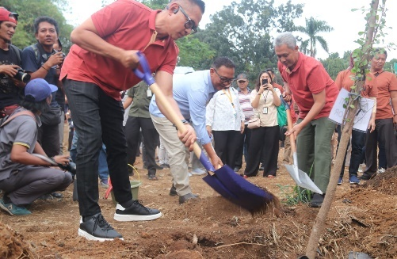
Pembangunan Hutan Kota Bersama Dinas Lingkungan Hidup dan Bappedalitbang, Hutan Kota dibangun pada beberapa lokasi di Kecamatan Cibinong diantaranya disekitaran Stadion Pakansari dan Jalan Tegar Beriman. Salah satu kegiatan Pembangunan Hutan Kota adalah pelaksanaan penanaman pohon yang mengikutsertakan Polres Bogor, Kodim Kementerian Lingkungan Hidup, BNN Kabupaten Bogor dan Pihak Swasta lainnya. Jumlah pohon yang telah ditanam sebanyak ± 4.220 tanaman kayu putih, Eucalyptus deglupta dll.

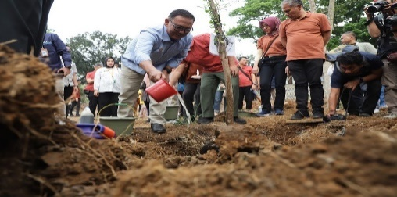
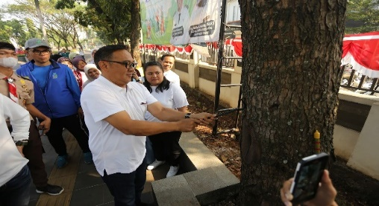
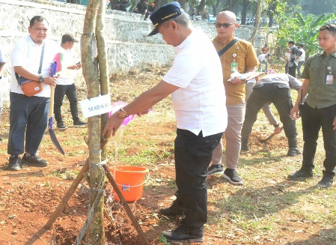
Pemerintah Kabupaten Bogor menerima bonus produksi panas bumi yang sudah ditandatangani pada tahun 2023 serta sudah dan akan diterima sampai dengan saat ini adalah sebagai berikut:
No. | Periode | Jumlah
1. | Triwulan IV 2022 | 4.291.409.651,-
2. | Triwulan I 2023 | 3.144.409.028,-
3. | Triwulan II 2023 | 3.239.859.678,-
Jumlah |  | 10.675.678.357,-

Terhadap bonus produksi yang diterima tersebut nantinya dilakukan koordinasi dengan BPKAD untuk proses penetapan besaran bonus produksi yang akan disalurkan ke desa-desa di Kecamatan Pamijahan yang ditetapkan dengan Keputusan Bupati, serta koordinasi proses penyalurannya melalui DPMD dan Kecamatan Pamijahan.

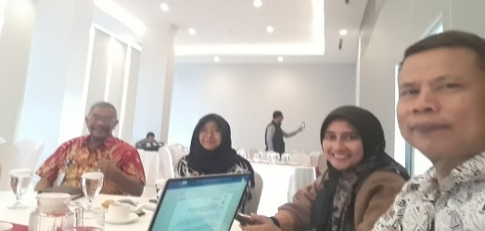
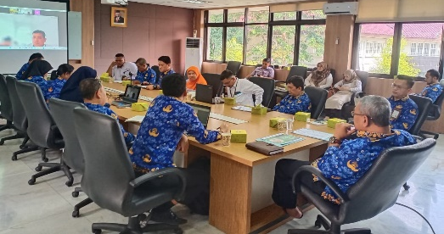

BAGIAN PENGADAAN BARANG DAN JASA
Pengelolaan Pengadaan Barang/Jasa Tahun Anggaran 2023 sampai dengan tanggal 27 September 2023 sebanyak 771 Paket, dengan status sebagai berikut :
No. | Jenis Pengadaan | Status
A. TENDER |  | Persiapan | Berjalan | Selesai | Gagal | Batal | Total
 |  | (Paket) | (Paket) | (Paket) | (Paket) | (Paket) | (Paket)
1. | Barang | 0 | 1 | 7 | 0 | 3 | 11
2. | Konstruksi | 1 | 10 | 549 | 2 | 2 | 564
3. | Konsultansi | 0 | 3 | 122 | 0 | 3 | 128
4. | Jasa lainnya | 0 | 0 | 3 | 0 | 1 | 4
 | Jumlah | 1 | 14 | 681 | 2 | 9 | 707
B. NON TENDER
1. | Barang | 0 | 0 | 2 | - | 0 | 2
2. | Konstruksi | 0 | 0 | 0 | - | 0 | 0
3. | Konsultansi | 0 | 0 | 0 | - | 0 | 0
4. | Jasa lainnya | 0 | 0 | 61 | - | 1 | 62
 | Jumlah | 0 | 0 | 63 | - | 1 | 64
 | Jumlah Total PBJ | 1 | 14 | 744 | 2 | 11 | 771

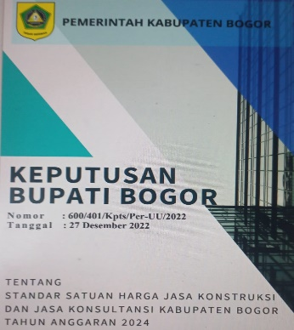
BAGIAN ADMINISTRASI PEMBANGUNAN
Bagian Administrasi Pembangunan mempunyai fungsi dalam penyiapan bahan pengkoordinasian perumusan kebijakan daerah, dibidang penyusunan program, pengendalian program, evaluasi dan pelaporan pembangunan dan juga penyiapan bahan pemantauan dan evaluasi pelaksanaan kebijakan daerah terkait pencapaian tujuan kebijakan, dampak yang tidak diinginkan dan factor yang mempengaruhi pencapaian tujuan kebijakan. Diantara fungsi tersebut salah satunya telah disusun dan terbit Keputusan Bupati Nomor : 600/401/Kpts/Per-UU/2022 tanggal 27 Desember 2022 tentang Standar Harga Satuan (SSH) Jasa Konstruksi dan Jasa Konsultansi Kabupaten Bogor Tahun 2024 dan Keputusan Bupati Nomor : 900/367/Kpts/Per-UU/2022 tanggal 1 Desember 2022 tentang Standar Biaya Umum (SBU) Kabupaten Bogor Tahun 2023.

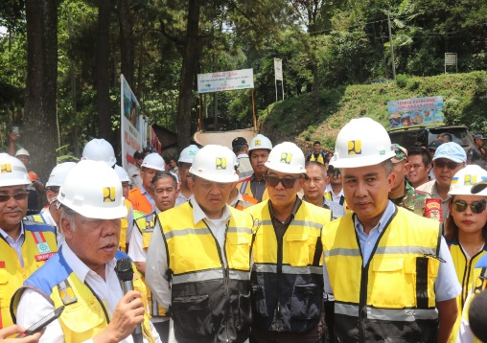
Bupati Bogor dan Sekretaris Daerah bersama Menteri Pekerjaan Umum dan Perumahan Rakyat (PUPR) Basuki Hadimuljono, Pj. Gubernur Jawa Barat Bey Triadi Machmudin, Anggota Komisi V DPR RI Mulyadi meninjau proyek strategis nasional yakni pembangunan bendungan Cibeet dan Cijurey di Kecamatan Tanjungsari dan Cariu. Kegiatan ini merupakan salah satu tugas dan fungsi dari Bagian Administrasi Pembangunan dalam pengendalian pembangunan, pengkoordinasian dan fasilitasi pembangunan dengan Pemerintah Pusat, Pemerintah Provinsi dan pihak lainnya.
Adapun kegiatan lainnya yaitu Pembangunan Skybridge Statsiun Bojonggede dan Tenjo, Pembangunan Jalan Puncak 2 serta Pembangunan Jalan Tambang di Wilayah Bogor Barat.

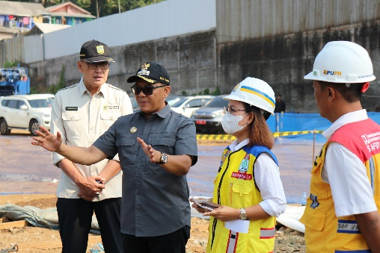
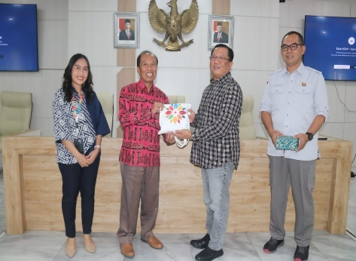
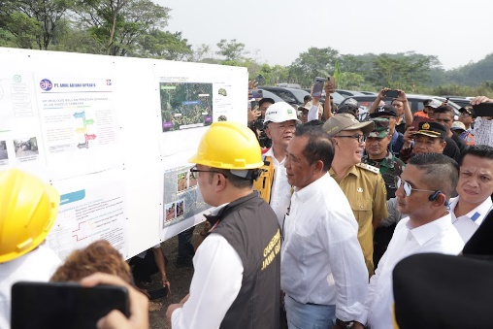
- LINGKUP ASISTEN ADMINISTRASI UMUM
LingkuppPengkoordinasian dan hubungan kerja meliputi : BAPPEDALITBANG, BKPSDM, BPKAD, DAP, DISKOMINFO dan instansi vertikal sesuai tugas dan fungsi Asisten.
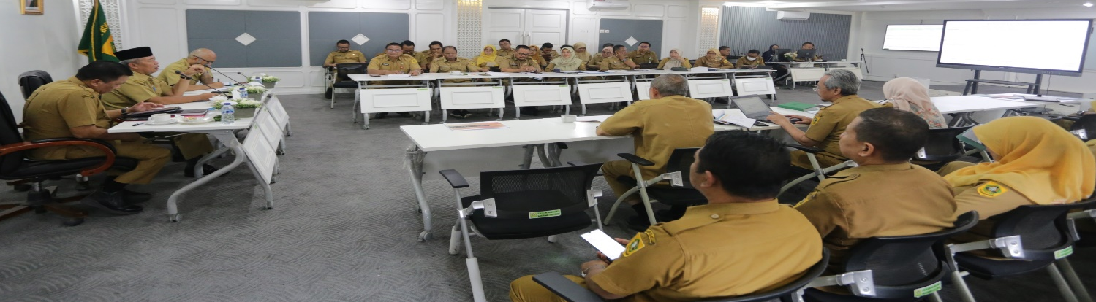
BAGIAN PERENCANAAN DAN KEUANGAN
Rapat Koordinasi Lingkup Sekretariat Daerah yang dilaksanakan rutin setiap satu bulan sekali dipimpin langsung oleh Sekretaris Daerah (Bpk.Drs. Burhanudin, MSi.) dihadiri Assisten Administrasi Umum, Asisten Perekonomian dan Pembangunan, Asisten Pemerintahan dan Kesejahteraan Rakyat, Para Staf Ahli, Para AKU/AKM, Para Kepala Bagian dan Para Subbag/Subkoord dengan maksud dan tujuan memberikan informasi yang terukur yang terukur kepada pemberi mandat atas kinerja yang telah/seharusnya dicapai serta perbaikan berkesinambungan untuk meningkatkan kinerja , mengevaluasi pelaksanaan capaian kinerja program/kegiatan serta realisasi anggaran per bulan, progress pencapaian kegiatan strategis Pemkab Bogor melalui Sekretariat Daerah sebagai fungsi pengkoordinasian.

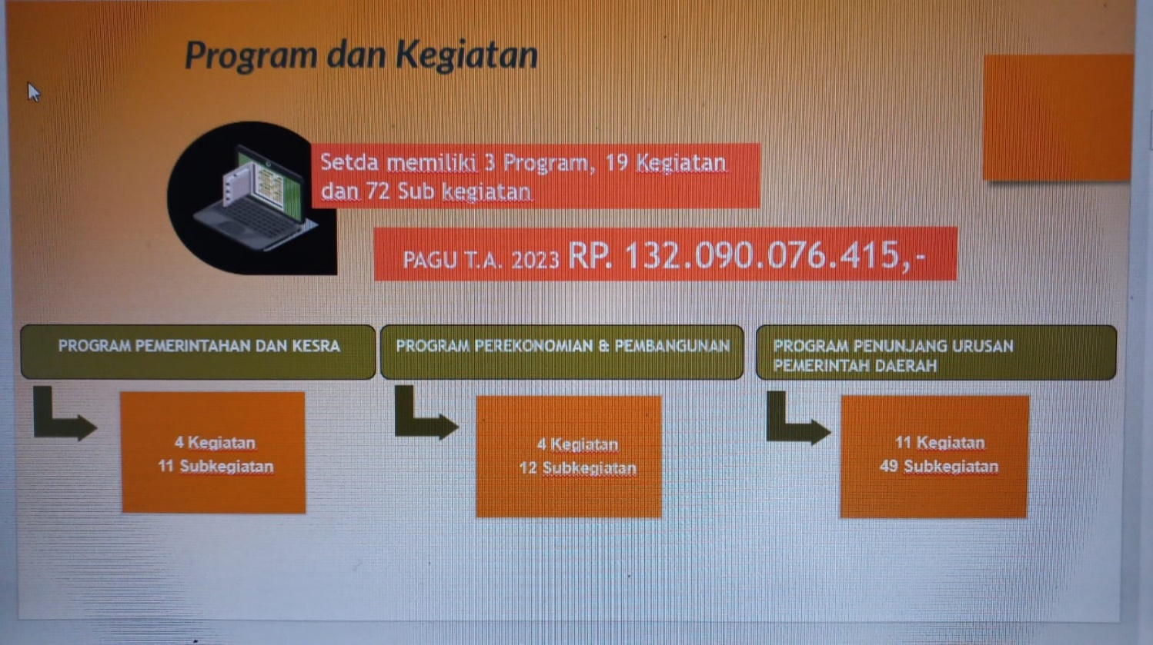
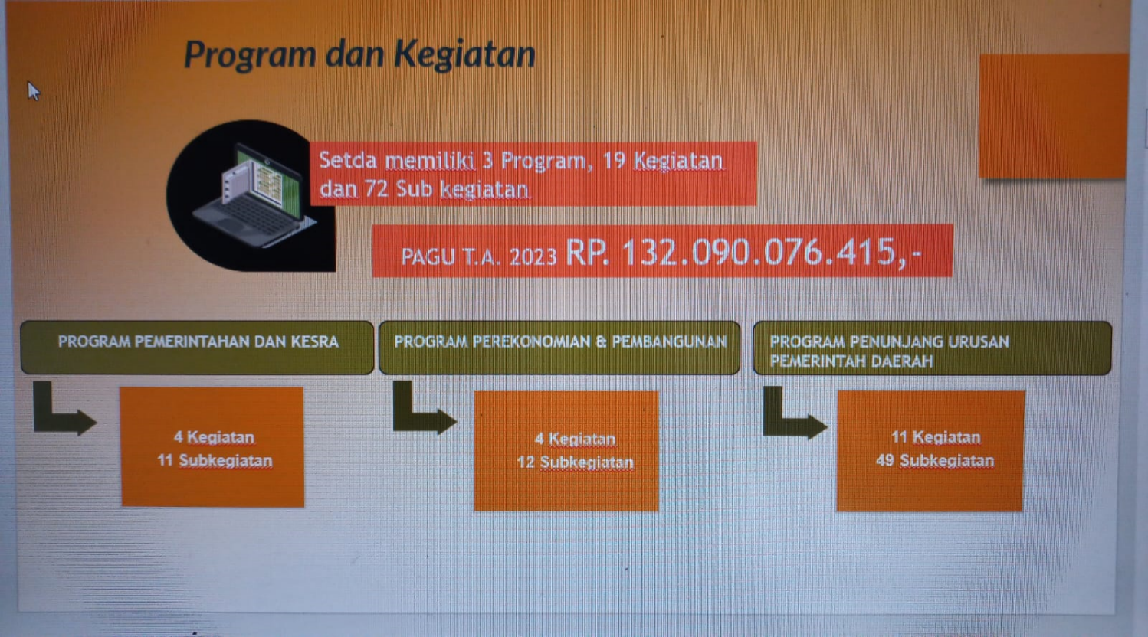
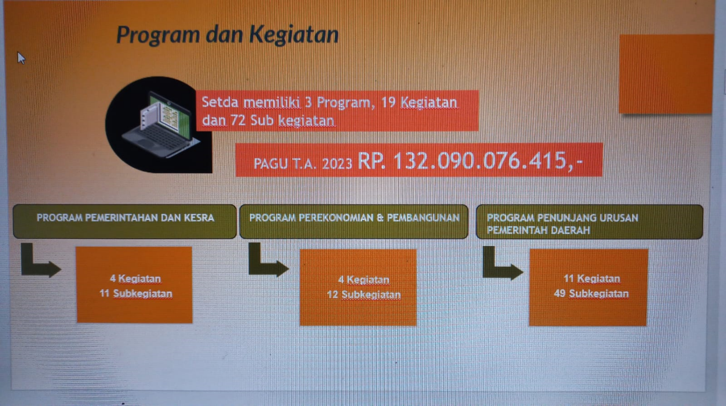

BAGIAN UMUM
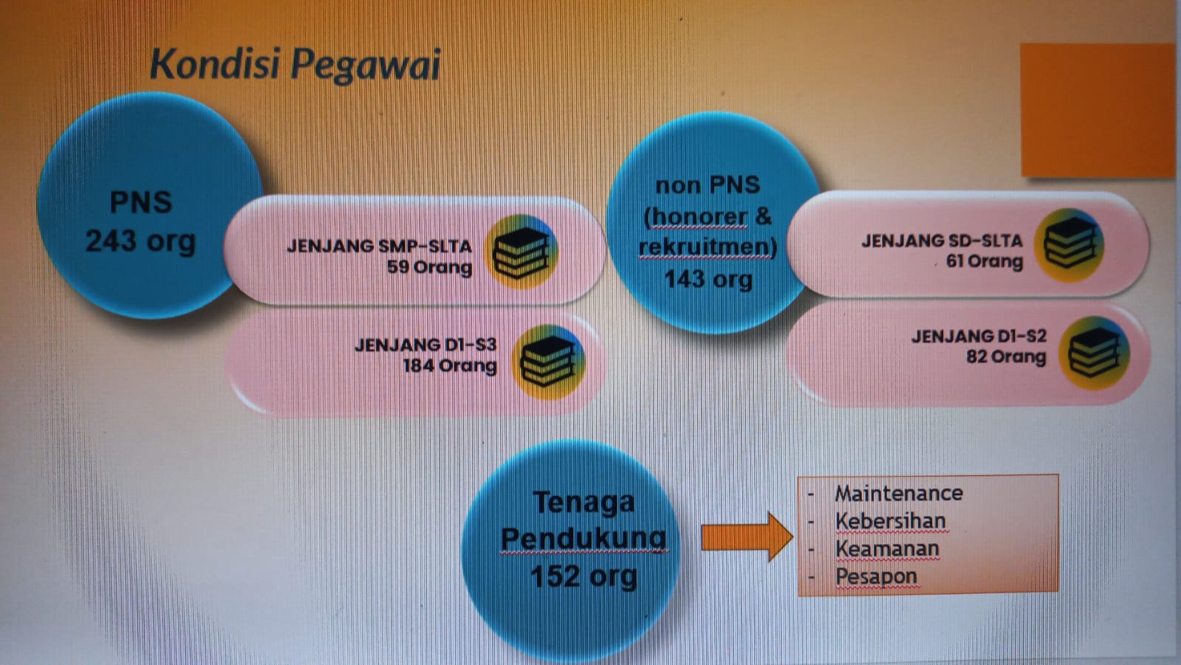

NO. | KEGIATAN | TARGET 2023 | REALISASI s/d 1 Okt 23 | (%)
1. | FASILITASI SURAT MENYURAT
a. | SURAT MASUK | 10.000 Surat | 8240 Surat | 82,40
b. | SURAT KELUAR | 5.000 Surat | 3856 Surat | 77,12
2. | ADMINSTRASI KEPEGAWAIAN
a. | KENAIKAN PANGKAT | 59 Pegawai | 55 Pegawai | 93,22
b. | KENAIKAN GAJI BERKALA | 140 Pegawai | 120 Pegawai | 85,71
c. | PEGAWAI PENSIUN | 11 Pegawai | 14 Pegawai | 127,3

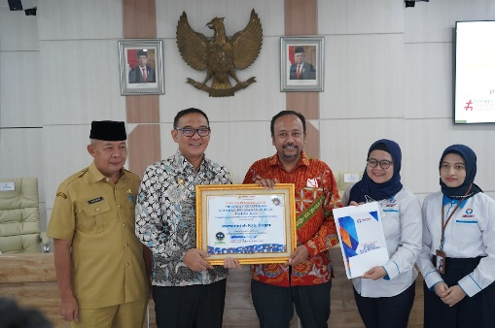
BAGIAN ORGANISASI
Penyampaian hasil penilaian kepatuhan Standar Pelayanan Publik Tahun 2022 oleh Ombudsman RI Perwakilan Jakarta Raya,

- Indeks SAKIP Tahun 2022 Kabupaten Bogor 68,83 Predikat B, sedangkan Tahun 2023 belum ada karena masih dalam progress perbaikan Evaluasi SAKIP.
- Kinerja Organisasi selaras dengan Kinerja Individu dimana Perjanjian Kinerja sebagai dasar penyusunan SKP.
- Telah tersusunnya pohon kinerja bersadarkan Permen PANRB nomor 89 Tahun 2021 tentang Perjanjian Kinerja.
- Telah tersusunnya rencana aksi Perangkat Daerah pada E-SAKIP terintegrasi yang sesuai dengan kinerja organisasi.
- Tersusunnya pedoman pengukuran kinerja dan pengumpulan data kinerja Perangkat Daerah.
- Tersedianya data analisis capaian kinerja Pemkab Bogor.
- Tersusunnya Pedoman Evaluasi AKIP pada Perangkat Daerah di lingkungan Pemernitah Daerah Kabupaten Bogor.

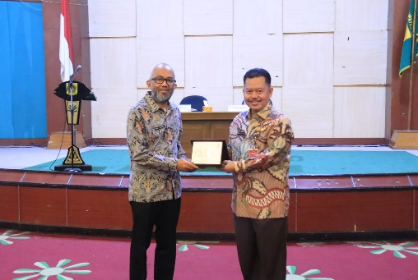

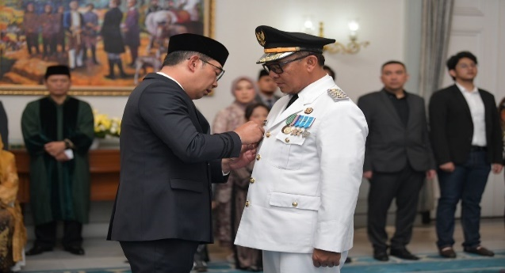
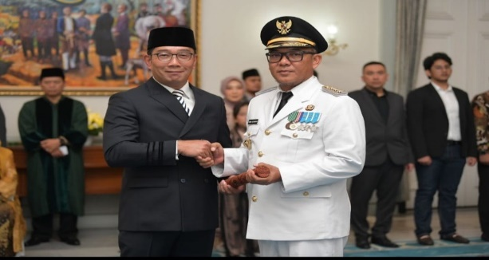
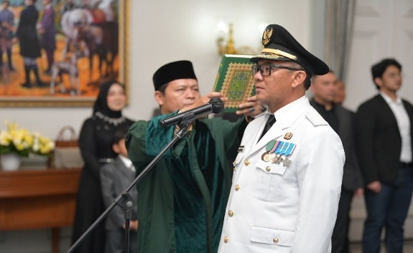
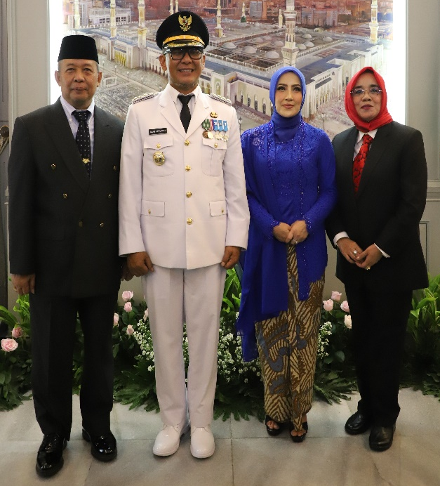
BAGIAN PROTOKOL DAN KOMUNIKASI PIMPINAN
Pelantikan Bupati Bogor, Iwan Setiawan oleh Gubernur Jawa Barat pada tanggal 2 September 2023 di Gedung Pakuan Bandung. Salah satu kegiatan pelayanan kepada Kepala Daerah, Fasilitasi pelayanan pimpinan berupa fasilitasi keprotokolan, fasilitasi pengkomunikasian dan fasilitasi pendokumentasian sampai Bulan September Oktober 2023 sebagai berikut :
- Fasilitasi keprotokolan : 516 kegiatan
- Fasilitasi komunikasian tugas pimpinan berupa Sambutan : 348 kegiatan
- fasilitasi komunikasian tugas pimpinan : -
- Dokumentasi : 317 kegiatan
- Notulen : 324 kegiatan
- Fasilitasi Media (Wawancara dengan Media : 279 kegiatan

